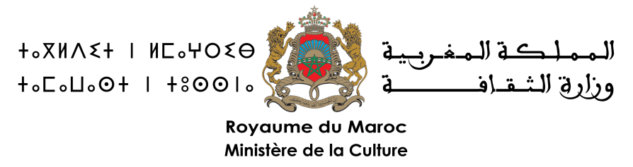

الصورة

**استمارة الترشيح للمشاركة**

**في الدورة التاسعة عشرة لجامعة مولاي علي الشريف**

**حول موضوع "محمد الخامس وبناء المغرب المستقل: 1955-1961"**

**الريصاني- الرشيدية: 21-22 نونبر 2014**

**الاسم:**..............................................................................................

**الصفة:**.......................................**التخصص:.**..........................................

**المؤسسة الجامعية أو المعهد:.**....................................**المقر:**.........................

**الهاتف الثابت:**..................................**الهاتف المحمول**.................................

**الفاكس:.**.................................**البريد الإلكتروني:**.......................................

**آخر مشاركة في أشغال الجامعة:**.................................................................**.**

**الأبحاث والمشاركات (*):**

................................................................................................................................................................................................................................................................................................................................................................................................................................................................................................................................................................................................................................................................................................................................................................................................................................................

(*) يتعلق الأمر بالدراسات والأبحاث التي صدرت لكم حول جلالة المغفور له محمد الخامس

وكذا التظاهرات الوطنية والدولية التي شاركتم فيها والتي لها ارتباط بموضوع الدورة

**عنوان المداخلة :................................................................**

**الملخص (صفحة واحدة)**

**..............................................................................................................................................................................................................................................................................................................................................................................................................................................................................................................................................................................................................................................................................................................................................................................................................................................................................................................................................................................................................................................................................................................................................................................**

**ملحوظة :** -لا تقبل أية مداخلة سبق أن أدرجت ضمن إحدى الندوات السابقة؛

* التقيد بفترة 1955-1961 عند اقتراح المداخلة؛
* الحرص على تقديم العناصر الأساسية للمداخلة ضمن الملخص المقترح اعتمادا على محاور الورقة العلمية؛
* التقيد بالقواعد المتعارف عليها أكاديميا في مجال البحث والنشر؛
* اعتماد الطبع الآلي في تعبئة الاستمارة.